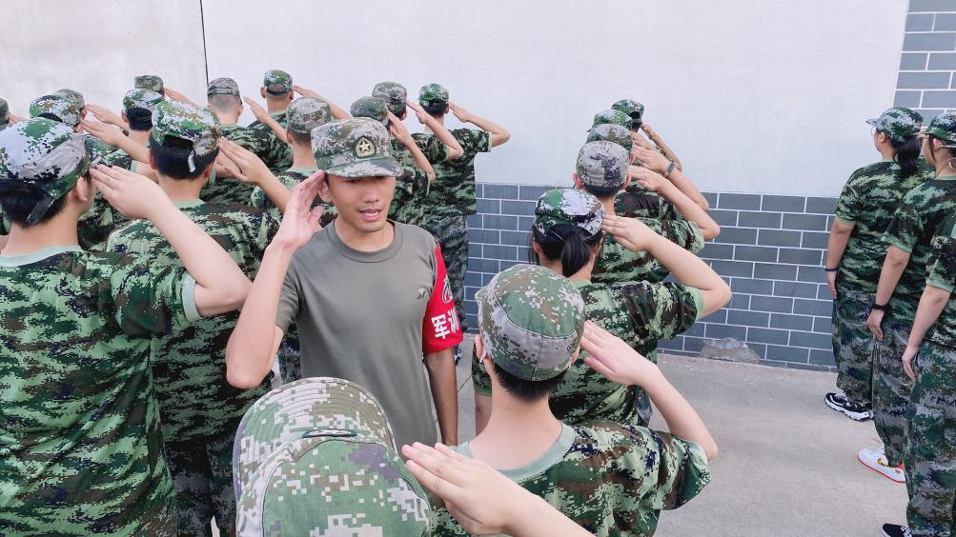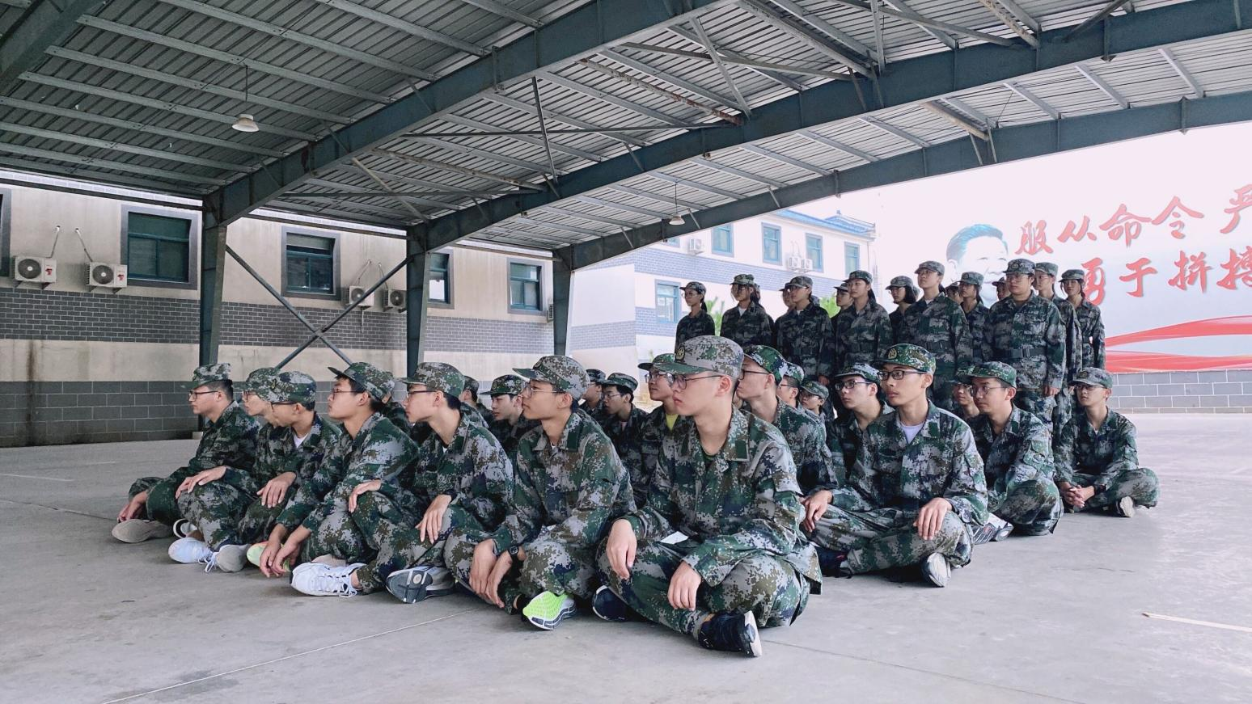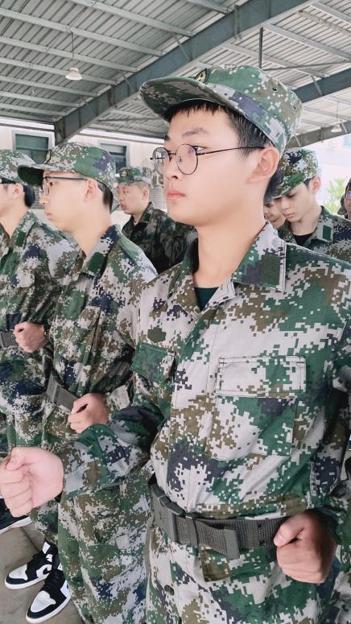

**周宇涛妈妈**：“宝剑锋从磨砺出，梅花香自苦寒来”，孩子，祝你有一个难忘的军训生活。愿你：有所为，有所爱，有所期，有所得！加油，少年！

**曹圣其妈妈**：军装在身，钢铁将代替稚气，坚强将战胜懦弱自力，将取代依赖，因为在接下来的几天里，就是一名军人请用力的挥挥手告别昨日的稚嫩和浮燥！请用力的握紧拳告诉自己，“我能行”！

**顾开阳爸爸**：军训很艰苦，很累，但能锻炼你的身体和毅力！每天重复的训练会让你感觉很枯燥，但我相信将来你会感谢现在的努力和坚持！好好珍惜这次活动，加油IMG_256！



**新心情—家长寄语**

**夏凡淩爸爸：** 月夕万家团圆日，学子终究踏征途。

往昔家中众星捧，一朝军营练筋骨。

立正稍息正步走，飒飒英姿少年郎。

而今学得军中魂，他日栋梁报家国！

—— 寄语22级高一9班全体学子军训凯旋

**钱奕涵爸爸：**军训很苦很累,这是一种人生体验,是战胜自我锻炼意志的最佳良机!希望这段训练时光能让你少一份依赖,多一份自强;少一份怨天尤人,多一份勇往直前!你是最棒的!

**孙欣彤爸爸：**青春就是努力、拼搏、奋斗、协做，7天的军训生活挥洒的是汗和累，收获的是坚韧、勇气、团结，爸妈希望你用在这次军训生活得到的宝贵财富，为自己三年高中学习生活助力，考上自己理想的大学！

**金诺玺妈妈：**迷彩军训，青春无悔！迷彩服下的你褪去了稚气，是那么英姿飒爽。这场特殊的历练，相信会让你更加自信、自强，也相信你体会到了不吃到苦就不会珍惜现在的生活，不经历风雨怎么见到彩虹这句话的意义，这些都将会成为你以后学习和生活的精神支柱和宝贵的财富。加油吧，少年！

**徐一舟妈妈**：最期待班主任发照片的时刻，总是把照片放大，仔仔细细的去搜索你的身影，也在捕捉你一天一天的变化。说实话，妈妈心里有那么一点不是滋味，以前总是觉得孩子小，离不开父母；现在看来，不舍的是我们。

酸甜苦辣咸，人生的五味杂陈丰富多彩需要你自己细细品味慢慢感受，每一份滋味都是独一无二的。高中的初次军训会落下帷幕，但高中的学习生涯才正式开启。比起初中，高中的学习会更艰苦，竞争会更激烈，生活与命运的考验也会随时凸现，而父母却不能时刻陪伴你左右，只有靠你自己独立自强，迎难而上，待来日该是你的小舟扬帆启航之时。

预祝军训圆满结束，并向和你一起坚守，陪你一起训练的老师和教官，还有亲爱的同学们致敬、问好！加油！

**贾承榆妈妈：**7天说长不长。通过这次军训希望你可以锻炼一下自己。加油！妈妈相信你！还有我们都很想你。等你回来！

**董颖颖妈妈**：丫头从20号的入学教育几天到后来的正式开学这段时间以来，妈妈每天都在心里想，丫头会不会给我打电话，在老师发来的视频中第一时间去找你的身影，经过你一段时间的住校没有给爸爸妈妈打电话，从中可以知道你已经长大了，可以自己照顾好自己了。从这段时间让我领悟到一个道理，不是孩子离不开爸爸妈妈，而是爸爸妈妈心里永远牵挂着孩子，丫头，希望经过这几天的军训回来，你会变得更好，爸爸妈妈希望你经过这几天军训，让你明白不管做什么事情，都要有规律性，丫头加油加油加油，希望克服一切，完美的结束你的七天的军训生活。



**新心情—家长寄语**

**兵魂9连 主办**

**军 训 小 报**



**新心情—家长寄语**

2022年9月13日

第 02期

**本期导读：**

真正的考验从第二天开始——满满的训练课程，严苛的训练要求，你以为那是不可能完成的任务？不——我们的字典里没有“认输”这个词。